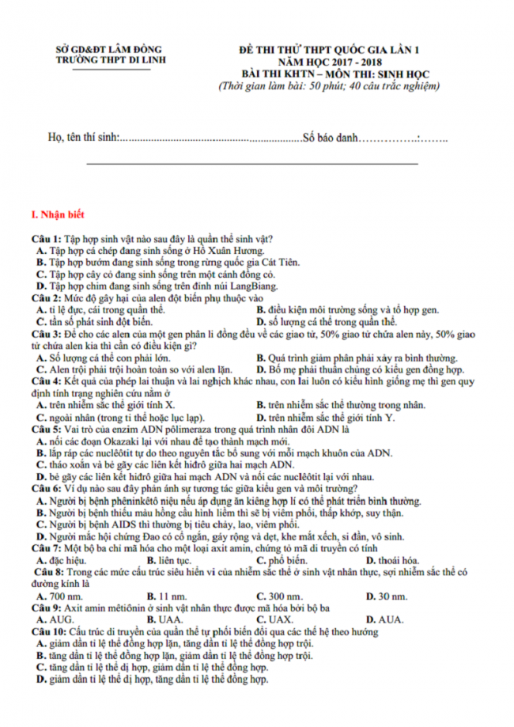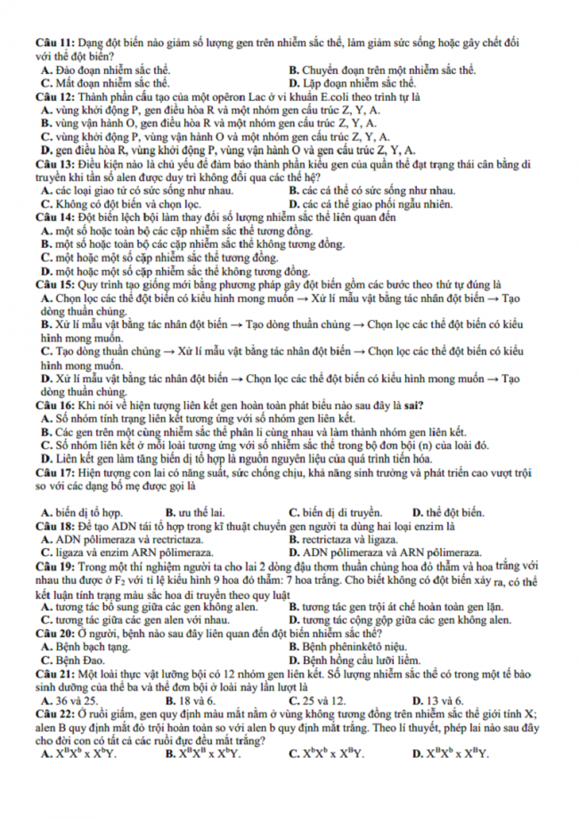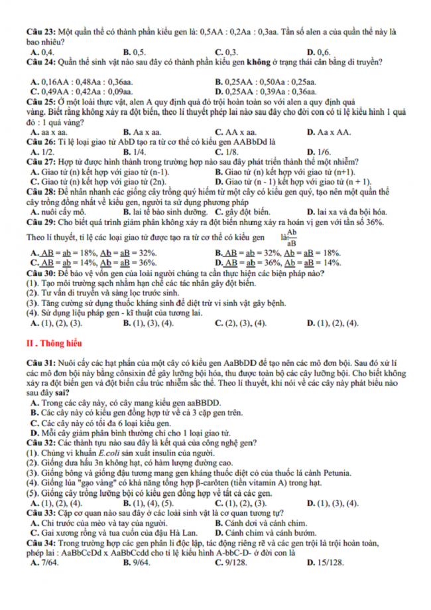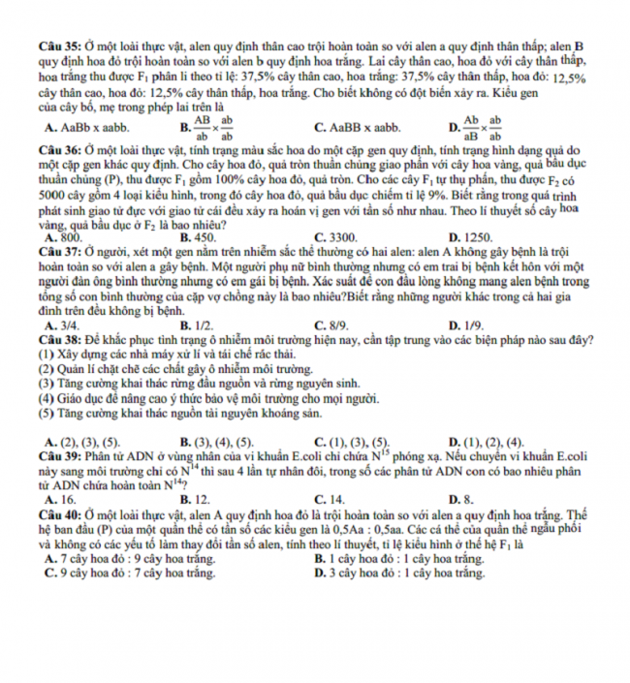
Đáp án đề thi thử THPT môn Sinh trường THPT Di Linh – Lâm Đồng. Các bạn hoàn toàn có thể tự chấm điểm bài thi vừa hoàn thành của mình nhé.
